BỘ CÔNG THƯƠNG  CỤC ĐIỀU TIẾT ĐIỆN LỰC  ------- | CỘNG HÒA XÃ HỘI CHỦ NGHĨA VIỆT NAM  Độc lập - Tự do - Hạnh phúc  ---------------
Số: 288/ĐTĐL-TTĐL  V/v chuẩn bị triển khai vận hành Thị trường phát điện cạnh tranh thí điểm | Hà Nội, ngày 13 tháng 05 năm 2011

Kính gửi: | - Các đơn vị phát điện;  - Tập đoàn Điện lực Việt Nam (EVN);  - Trung tâm Điều độ Hệ thống điện Quốc gia (ĐĐQG);  - Công ty Mua bán điện (MBĐ);  - Trung tâm Công nghệ thông tin (EVNIT);  - Các Tổng Công ty Điện lực miền Bắc, miền Trung, miền Nam;  - Tổng Công ty Điện lực Dầu khí;  - Tổng Công ty Điện lực TKV.

Thực hiện Thông báo số 53/TB-VPCP của Văn phòng Chính phủ ngày 13 tháng 3 năm 2011 về ý kết luận của Phó Thủ tướng Hoàng Trung Hải về xây dựng Thị trường phát điện cạnh tranh Việt Nam, căn cứ Thông tư số 18/2010/TT-BCT của Bộ Công Thương ngày 10 tháng 5 năm 2010 về Quy định vận hành thị trường phát điện cạnh tranh, để chuẩn bị cho vận hành Thị trường phát điện cạnh tranh (VCGM) thí điểm vào ngày 01 tháng 7 năm 2011, Cục Điều tiết điện lực (ĐTĐL) thông báo tới các đơn vị các nội dung cần thực hiện như sau:
1. Phân loại các đơn vị phát điện trong Thị trường phát điện cạnh tranh thí điểm:
a) Trong Thị trường VCGM thí điểm, các đơn vị phát điện được phân loại thành ba nhóm gồm: (1) Đơn vị trực tiếp tham gia thị trường, (2) Đơn vị thủy điện đa mục tiêu, (3) Đơn vị không tham gia thị trường. Danh sách và loại hình các đơn vị phát điện được phân loại chi tiết tại Phụ lục 1 kèm theo công văn này;
b) Danh sách nhóm các nhà máy thủy điện bậc thang bao gồm:
(1) Nhóm nhà máy thủy điện Pleikrông - Ialy - Sê San 3 - Sê San 3A - Sê San 4 - Sê San 4A;
(2) Nhóm nhà máy thủy điện Krông Hnăng - Sông Ba Hạ;
(3) Nhóm nhà máy thủy điện Buôn Kuốp-Buôn Tua Sa-Srêpok 3-Srêpok 4;
(4) Nhóm nhà máy thủy điện An Khê - Ka Nak;
(5) Nhóm nhà máy thủy điện Hàm Thuận - Đa Mi;
(6) Nhóm nhà máy thủy điện Thác Mơ - Cần Đơn - Srokphumiêng;
(7) Nhóm nhà máy thủy điện Đại Ninh - Bắc Bình.
2. Yêu cầu đối với các đơn vị trong công tác chuẩn bị cho vận hành Thị trường phát điện cạnh tranh thí điểm:
a) Trước ngày 15 tháng 6 năm 2011, yêu cầu các đơn vị phát điện có nhà máy thủy điện trong cùng nhóm nhà máy thủy điện bậc thang (trừ nhóm bậc thang Pleikrông - Ialy - Sê San 3 - Sê San 3A - Sê San 4 - Sê San 4A) phải thống nhất cử một đơn vị phát điện trong cùng nhóm làm đại diện thực hiện vào chào giá thay cho nhóm các nhà máy này, đồng thời thông báo tên đơn vị phát điện đại diện chào giá cho Cục ĐTĐL, Trung tâm ĐĐQG, EVNIT để thực hiện các công việc liên quan theo quy định;
b) Các đơn vị phát điện phối hợp với EVNIT để thiết lập hệ thống công nghệ thông tin phục vụ thị trường điện bao gồm hệ thống chào giá, hệ thống đo đếm điện năng, hệ thống thông tin thị trường, hệ thống quản lý lệnh điều độ (DIM) và các thiết bị liên quan để đảm bảo tiến độ vận hành thị trường VCGM thí điểm. (Công việc chi tiết quy định tại Phụ lục 2 kèm theo Công văn này);
c) EVNIT căn cứ vào hiện trạng hạ tầng cơ sở tại các đơn vị phát điện để tiến hành lắp đặt hệ thống công nghệ thông tin phục vụ thị trường VCGM thí điểm, đảm bảo trang bị tối thiểu được: hệ thống chào giá, hệ thống đo đếm điện năng và kết nối được với trang thông tin nội bộ thị trường điện của Trung tâm ĐĐQG. (Công việc chi tiết quy định tại Phụ lục 2 kèm theo Công văn này);
d) Trung tâm ĐĐQG căn cứ vào danh sách tại Phụ lục 1 của công văn này để phối hợp với EVNIT xây dựng cơ sở dữ liệu sẵn sàng phục vụ Thị trường VCGM thí điểm;
đ) Công ty MBĐ căn cứ vào danh sách các nhà máy điện BOT tại Phụ lục 1 kèm theo công văn này để tiến hành các công tác chuẩn bị chào giá thay theo quy định;
e) Các Tổng Công ty điện lực tập hợp và báo cáo các thông số của các nhà máy thủy điện nhỏ cho Trung tâm ĐĐQG theo quy định.
Trong quá trình thực hiện, nếu có khó khăn vướng mắc, các đơn vị cần kịp thời báo cáo Cục Điều tiết điện lực để giải quyết. Ngoài ra các đơn vị cần chủ động cập nhật thông tin thông qua trang web của Cục Điều tiết điện lực (địa chỉ http://www.erav.vn) để kịp thời triển khai các công tác chuẩn bị cho vận hành Thị trường phát điện cạnh tranh thí điểm.

Nơi nhận:  - Như trên;  - Phó Thủ tướng Hoàng Trung Hải (để b/c);  - Bộ trưởng (để b/c);  - Thứ trưởng Hoàng Quốc Vượng (để b/c);  - PVN, TKV;  - Lưu: VT, TTĐL. | KT. CỤC TRƯỞNG  PHÓ CỤC TRƯỞNG  Đinh Thế Phúc

PHỤ LỤC 1
DANH SÁCH VÀ LOẠI HÌNH CÁC ĐƠN VỊ PHÁT ĐIỆN THAM GIA THỊ TRƯỜNG PHÁT ĐIỆN CẠNH TRANH THÍ ĐIỂM (TỪ NGÀY 1 THÁNG 7 NĂM 2011)
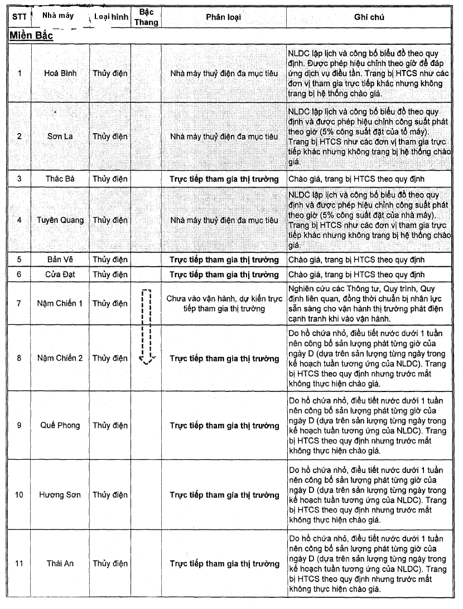
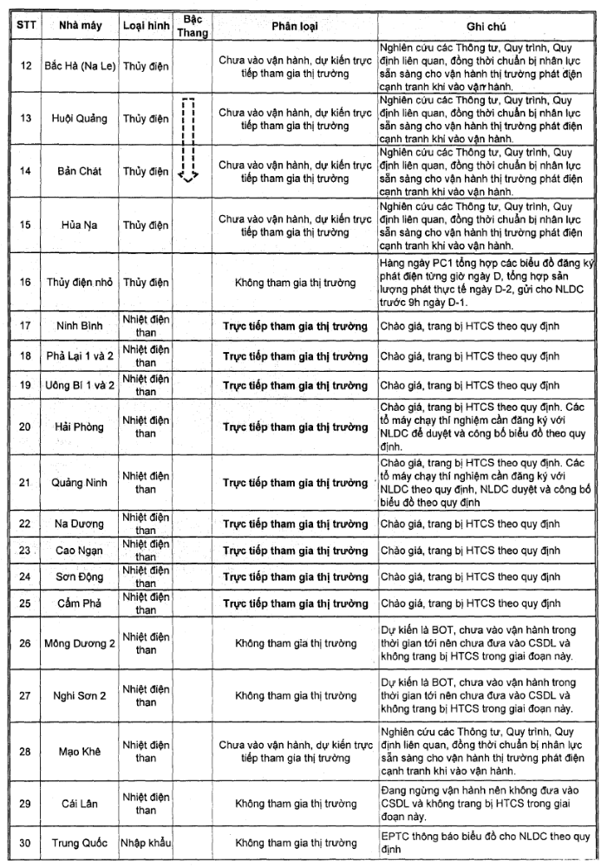
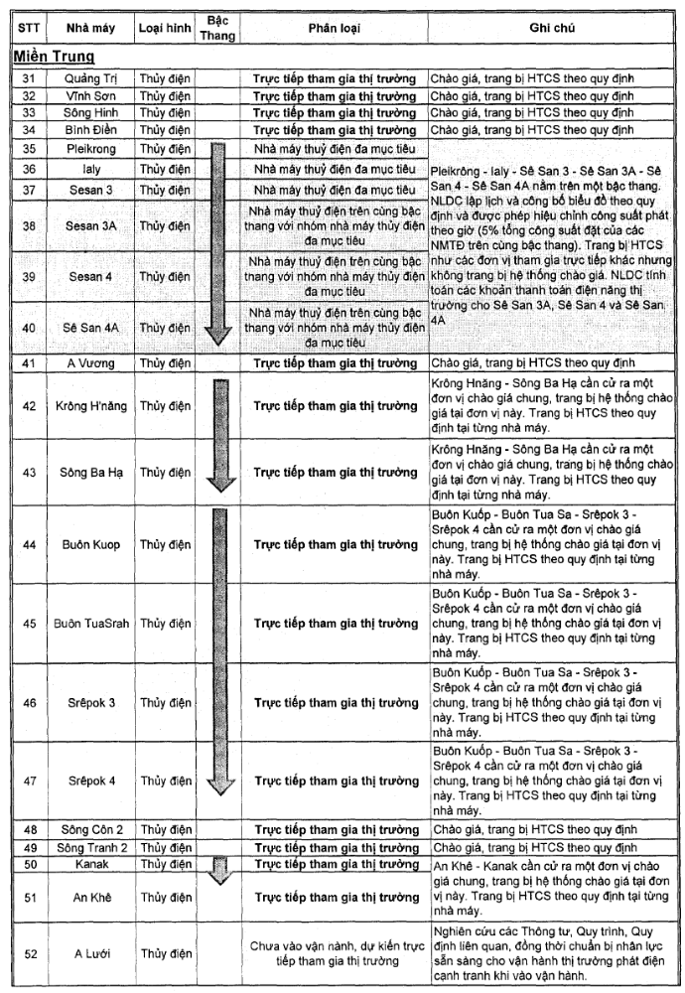
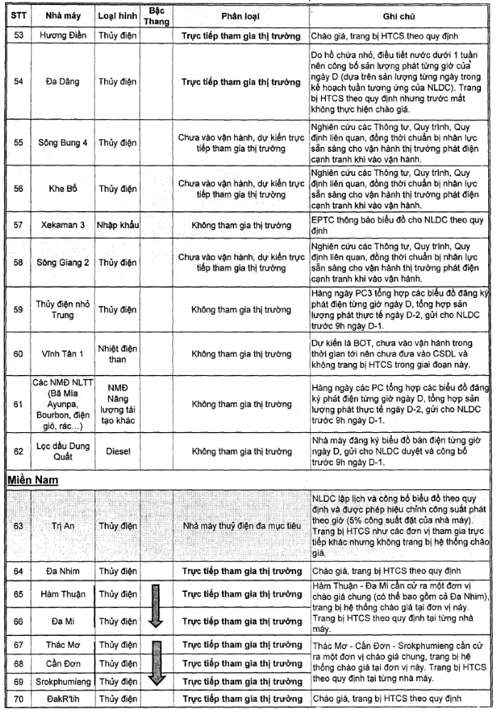
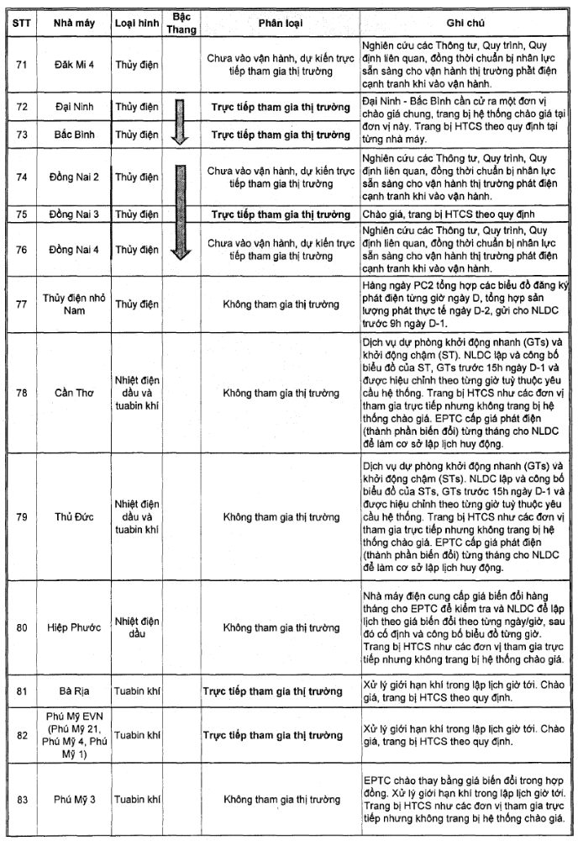
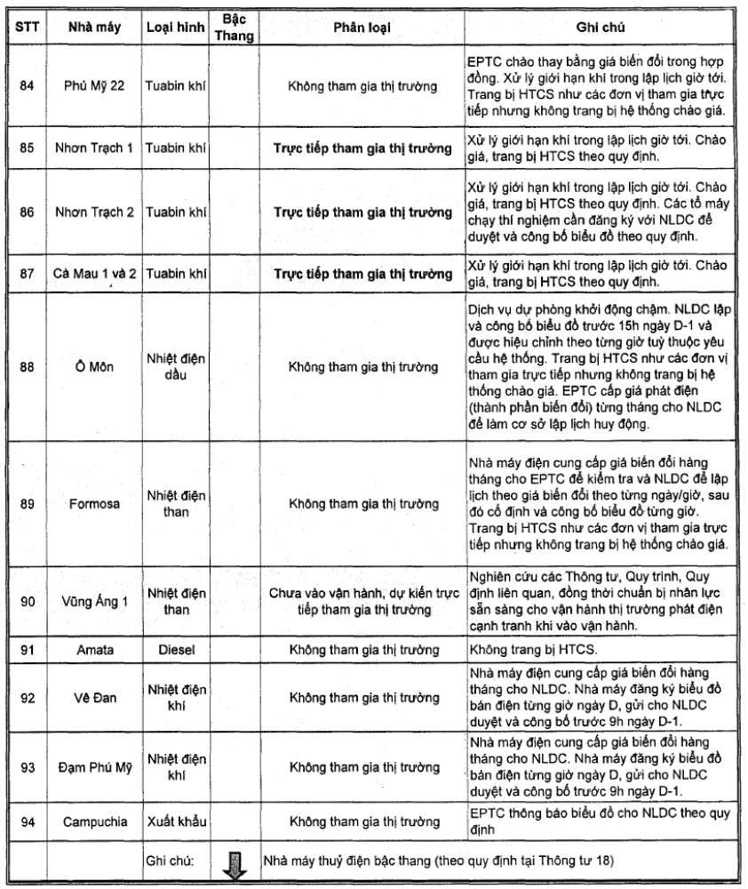

PHỤ LỤC 2
KẾ HOẠCH DỰ KIẾN XÂY DỰNG, LẮP ĐẶT HỆ THỐNG CÔNG NGHỆ THÔNG TIN TẠI CÁC ĐƠN VỊ PHÁT ĐIỆN PHỤC VỤ THỊ TRƯỜNG PHÁT ĐIỆN CẠNH TRANH THÍ ĐIỂM
I. CÔNG TÁC DO EVNIT THỰC HIỆN
1. Lắp đặt thiết bị phục vụ kết nối đường truyền và đọc số liệu công tơ.
2. Cấu hình kết nối các hệ thống chào giá, thu thập số liệu đo đếm vào mạng WAN EVN.
3. Thi công hệ thống thu thập số liệu đo đếm tại mỗi NMĐ (Kéo rải cáp đấu nối nhóm công tơ, kết nối đọc số liệu tại chỗ, từ xa).
4. Cài đặt các phần mềm cho giai đoạn thử nghiệm.
5. Đào tạo sử dụng, hướng dẫn vận hành tại chỗ cho cán bộ kỹ thuật NMĐ trong quá trình triển khai.
II. CÔNG TÁC DO ĐƠN VỊ PHÁT ĐIỆN THỰC HIỆN
1. Chuẩn bị vị trí lắp đặt trang thiết bị: vị trí ,bàn đặt thiết bị (các loại máy tính, thiết bị của hệ thống thu thập số liệu đo đếm, chào giá, kết nối internet), cấp nguồn tại từng vị trí này và tại tủ công tơ (cho thiết bị chuyển đổi serial). Vị trí lắp đặt thiết bị các hệ thống:
a) Máy tính chào giá và máy tính cài CSDL: tại phòng điều khiển trung tâm nhà máy;
b) Máy tính đọc số liệu công tơ (theo như yêu cầu tại phần kế hoạch triển khai dưới đây).
2. Kết nối kênh truyền:
a) Thiết lập sẵn sàng cổng kết nối vào mạng WAN EVN (đối với nhà máy đã kết nối WAN EVN) hoặc kết nối internet (đối với các NMĐ chưa có kết nối internet) tại các vị trí lắp đặt thiết bị của hệ thống chào giá, đo đếm trước thời điểm EVNIT triển khai và thông báo cho EVNIT;
b) Đối với các nhà máy có các nhóm công tơ rải rác ở các vị trí xa nhau trên 1,5 km: trong trường hợp không thể kéo rải cáp, các máy tính đọc số liệu công tơ điện tử phải đặt ở các vị trí này thì các nhà máy cần chuẩn bị sẵn sàng kết nối internet/WAN đồng thời ở các vị trí đó.
3. Cử và thông báo đầu mối làm việc trực tiếp với đơn vị quản lý số liệu đo đếm (EVNIT) trước ngày triển khai, bao gồm:
a) Đầu mối phối hợp triển khai: kết nối đường truyền và hệ thống đo đếm;
b) Đầu mối tiếp nhận thiết bị do EVNIT gừi;
c) Đầu mối tiếp nhận đào tạo, hướng dẫn vận hành các hệ thống trong quá trình triển khai.
4. Cử cán bộ hỗ trợ trong quá trình triển khai, cán bộ tham gia đào tạo hướng dẫn sử dụng, quản lý vận hành trong quá trình triển khai.
5. Tiếp nhận thiết bị EVNIT bàn giao sau khi hoàn thành.
6. Cung cấp tài liệu kỹ thuật hệ thống đo đếm cho đơn vị Quản lý số liệu đo đếm, bao gồm:
a) Biên bản lập trình, Biên bản kiểm định công tơ gần nhất;
b) Biên bản nghiệm thu hệ thống đo đếm (toàn bộ hệ thống đo đếm);
c) Phương thức giao nhận điện năng;
d) Thỏa thuận thiết kế đo đếm (có bao gồm hồ sơ kỹ thuật, sơ đồ nhất thứ, nhị thứ);
đ) Bản vẽ bố trí công tơ trong nhà máy.
7. Kết nối nhóm công tơ: trong trường hợp công tơ đặt tại các vị trí có khoảng cách lớn (lớn hơn 300m, nhưng trong giới hạn truyền nhận của chuẩn RS485), đề nghị nhà máy cho phép sử dụng các đôi cáp đồng hiện hữu (3 đôi, nếu có) để kết nối nhóm công tơ để đảm bảo tiến độ.
III. KẾ HOẠCH TRIỂN KHAI KẾT NỐI HẠ TẦNG CÔNG NGHỆ THÔNG TIN PHỤC VỤ VẬN HÀNH THỊ TRƯỜNG PHÁT ĐIỆN CẠNH TRANH THÍ ĐIỂM
1. Tổng số nhà máy điện cần triển khai kết nối hạ tầng là 66 nhà máy đang vận hành (theo danh sách tại Bảng 1). Đối với các nhà máy dự kiến vận hành năm 2011, việc triển khai phụ thuộc vào tiến độ của nhà máy.
2. Kế hoạch triển khai cụ thể như sau:
a) Các nhà máy chưa có kết nối WAN: Hoàn thành trước 10/6/2011;
b) Các nhà máy có kết nối WAN nhưng hệ thống thu thập số liệu tại chỗ không ổn định: Hoàn thành trước 15/6/2011;
c) Các nhà máy hiện tại có kết nối đọc số liệu đo đếm tại chỗ tốt sẽ phối hợp với EVNIT triển khai và hoàn thành trước ngày 30/06/2011, bao gồm: Thác Bà, Ninh Bình, Thủ Đức, Trị An, Phú Mỹ 1, Phú Mỹ 2.1, Phú Mỹ 4, Hòa Bình, Đa Nhim, Hàm Thuận, Đa Mi, Cần Thơ, Bà Rịa, Thác Mơ, Buôn Kuốp, Srepok 3, Buôn TuaSrah.
BẢNG 1
THỜI GIAN BIỂU TRIỂN KHAI KẾT NỐI HẠ TẦNG CÔNG NGHỆ THÔNG TIN TẠI CÁC NHÀ MÁY ĐIỆN
Số TT | Tên nhà máy | Loại | Chủ đầu tư | Đã kết nối WAN | Vị trí đặt máy tính chào giá (1) | Vị trí đặt máy tính đọc số liệu (2) | Ngày bắt đầu | Ngày kết thúc | Yêu cầu
1 | Na Dương | NĐ Than | IPP |  | Phòng Điều khiển trung tâm (ĐKTT) | ĐKTT | 15/05/2011 | 16/05/2011 | Sẵn sàng kết nối internet tại ĐKTT
2 | Cao Ngạn | NĐ Than | IPP |  | ĐKTT | TBA NM | 15/05/2011 | 16/05/2011 | Sẵn sàng kết nối internet tại các vị trí (1) và (2)
3 | Sông Côn 2 | Thủy điện | IPP |  | ĐKTT | Phòng relay NMĐ | 15/05/2011 | 16/05/2011 | Sẵn sàng kết nối internet tại ĐKTT
4 | Đồng Nai 3 | Thủy điện | EVN-CP |  | ĐKTT | TBA 220kV | 15/05/2011 | 16/05/2011 | Sẵn sàng kết nối internet tại các vị trí (1) và (2)
5 | Ialy | Thủy điện | EVN-PT | x | ĐKTT | Trạm OPY và tại gian máy | 15/05/2011 | 17/05/2011 | Sẵn sàng kết nối WAN tại các vị trí (1) và (2)
6 | Cà Mau 1 | NĐ Khí | IPP |  | ĐKTT | ĐKTT | 15/05/2011 | 16/05/2011 | Sẵn sàng kết nối internet tại ĐKTT
7 | Sơn Động | NĐ Than | IPP |  | ĐKTT | TBA NM | 16/05/2011 | 17/05/2011 | Sẵn sàng kết nối internet tại các vị trí (1) và (2)
8 | Tuyên Quang | Thủy điện | EVN-PT | x | ĐKTT | ĐKTT | 17/05/2011 | 19/05/2011 | Sẵn sàng kết nối WAN tại ĐKTT
9 | Sông Tranh 2 | Thủy điện | EVN-PT |  | ĐKTT | TBA NM | 17/05/2011 | 18/05/2011 | Sẵn sàng kết nối internet tại các vị trí (1) và (2)
10 | Đại Ninh | Thủy điện | EVN-PT | x | ĐKTT | ĐKTT | 17/05/2011 | 19/05/2011 | Sẵn sàng kết nối WAN tại ĐKTT
11 | Cà Mau 2 | NĐ Khí | IPP |  | ĐKTT | ĐKTT | 17/05/2011 | 17/05/2011 | Sẵn sàng kết nối internet tại ĐKTT
12 | Cẩm Phả 1 | NĐ Than | IPP |  | ĐKTT | TBA NM | 18/05/2011 | 19/05/2011 | Sẵn sàng kết nối internet tại các vị trí (1) và (2)
13 | Sê San 3 | Thủy điện | EVN-PT |  | ĐKTT | ĐKTT | 18/05/2011 | 19/05/2011 | Sẵn sàng kết nối internet tại ĐKTT
14 | Ô Môn 1 | NĐ Khí | EVN-PT | x | ĐKTT | ĐKTT | 18/05/2011 | 19/05/2011 | Sẵn sàng kết nối WAN tại ĐKTT
15 | A Vương | Thủy điện | EVN-CP |  | ĐKTT | TBA phân phối NM | 19/05/2011 | 20/05/2011 | Sẵn sàng kết nối internet tại các vị trí (1) và (2)
16 | Uông Bí | NĐ Than | EVN-PT | x | ĐKTT | ĐKTT | 20/05/2011 | 21/05/2011 | Sẵn sàng kết nối WAN tại ĐKTT
17 | Thái An | Thủy điện | IPP |  | ĐKTT | ĐKTT và TBA 220kV Hà Giang | 20/05/2011 | 23/05/2011 | Sẵn sàng kết nối internet tại các vị trí (1) và (2)
18 | Bắc Bình | Thủy điện | IPP |  |  |  | 20/05/2011 | 21/05/2011 | Sẵn sàng kết nối internet tại các vị trí (1) và (2)
19 | Plêi Krông | Thủy điện | EVN-PT |  | ĐKTT | ĐKTT | 20/05/2011 | 21/05/2011 | Sẵn sàng kết nối internet tại ĐKTT
20 | Nhơn Trạch 1 | NĐ Khí | IPP |  | ĐKTT | ĐKTT | 20/05/2011 | 21/05/2011 | Sẵn sàng kết nối internet tại ĐKTT
21 | An Khê | Thủy điện | EVN-CP |  | ĐKTT | ĐKTT | 21/05/2011 | 22/05/2011 | Sẵn sàng kết nối internet tại ĐKTT
22 | Uông Bí MR 1 | NĐ Than | EVN-PT |  | ĐKTT | ĐKTT | 22/05/2011 | 23/05/2011 | Sẵn sàng kết nối internet tại ĐKTT
23 | Đa Dâng 2 | Thủy điện | EVN-CP |  | ĐKTT | ĐKTT | 22/05/2011 | 23/05/2011 | Sẵn sàng kết nối internet tại ĐKTT
24 | Sê San 3A | Thủy điện | IPP |  | ĐKTT | ĐKTT | 22/05/2011 | 23/05/2011 | Sẵn sàng kết nối internet tại ĐKTT
25 | Nhơn Trạch 2 | NĐ Khí | IPP |  | ĐKTT | ĐKTT | 22/05/2011 | 22/05/2011 | Sẵn sàng kết nối internet tại ĐKTT
26 | Sông Hinh | Thủy điện | EVN-CP | x | ĐKTT | ĐKTT | 23/05/2011 | 24/05/2011 | Sẵn sàng kết nối WAN tại ĐKTT
27 | Formosa | NĐ Than | IPP |  | ĐKTT | ĐKTT NMĐ và tại TBA Long Thành | 23/05/2011 | 25/05/2011 | Sẵn sàng kết nối internet tại các vị trí (1) và (2)
28 | Phả Lại 1 | NĐ Than | EVN-CP | x | ĐKTT | ĐKTT | 23/05/2011 | 25/05/2011 | Sẵn sàng kết nối WAN tại ĐKTT
29 | Nậm Chiến 2 | Thủy điện | IPP |  | ĐKTT | Phòng VH | 24/05/2011 | 25/05/2011 | Sẵn sàng kết nối internet tại ĐKTT
30 | Sê San 4 | Thủy điện | EVN-CP |  | ĐKTT | ĐKTT | 24/05/2011 | 25/05/2011 | Sẵn sàng kết nối internet tại ĐKTT
31 | Cần Đơn | Thủy điện | BOT trong nước |  | ĐKTT | ĐKTT | 24/05/2011 | 25/05/2011 | Sẵn sàng kết nối internet tại ĐKTT
32 | Sông Ba Hạ | Thủy điện | EVN-CP |  | ĐKTT | ĐKTT | 25/05/2011 | 26/05/2011 | Sẵn sàng kết nối internet tại ĐKTT
33 | Phả Lại 2 | NĐ Than | EVN-CP | x | ĐKTT | ĐKTT | 26/05/2011 | 27/05/2011 | Sẵn sàng kết nối WAN tại ĐKTT
34 | Hương Sơn | Thủy điện | IPP |  | ĐKTT | ĐKTT + TBA Linh Cảm | 26/05/2011 | 29/05/2011 | Sẵn sàng kết nối internet tại các vị trí (1) và (2)
35 | Srêpok 4 | Thủy điện | EVN-CP |  | ĐKTT | ĐKTT | 26/05/2011 | 27/05/2011 | Sẵn sàng kết nối internet tại ĐKTT
36 | Hiệp Phước | NĐ Dầu - Khí | IPP |  | ĐKTT | NMĐ và tại TBA Nhà Bè | 26/05/2011 | 28/05/2011 | Sẵn sàng kết nối internet tại các vị trí (1) và (2)
37 | Srok Phu Miêng | Thủy điện | IPP |  | ĐKTT | ĐKTT và TBA Lộc Ninh | 26/05/2011 | 29/05/2011 | Sẵn sàng kết nối internet tại các vị trí (1) và (2)
38 | Krông H'năng | Thủy điện | IPP |  | ĐKTT | TBA 110kV Eakar và tại tổ máy | 27/05/2011 | 30/05/2011 | Sẵn sàng kết nối internet tại các vị trí (1) và (2)
39 | Hải Phòng 1 | NĐ Than | EVN-CP |  | ĐKTT | ĐKTT | 28/05/2011 | 29/05/2011 | Sẵn sàng kết nối internet tại ĐKTT
40 | Vĩnh Sơn | Thủy điện | EVN-CP |  | ĐKTT | ĐKTT | 29/05/2011 | 31/05/2011 | Sẵn sàng kết nối internet tại ĐKTT
41 | Bản Vẽ | Thủy điện | EVN-CP |  | ĐKTT | ĐKTT | 30/05/2011 | 31/05/2011 | Sẵn sàng kết nối internet tại ĐKTT
42 | Phú Mỹ 2.2 | NĐ Khí | BOT |  | ĐKTT | ĐKTT | 30/05/2011 | 31/05/2011 | Sẵn sàng kết nối internet tại ĐKTT
43 | Bình Điền | Thủy điện | IPP |  | ĐKTT | ĐKTT | 31/05/2011 | 01/06/2011 | Sẵn sàng kết nối internet tại ĐKTT
44 | Quảng Ninh 1 | NĐ Than | EVN-CP |  | ĐKTT | ĐKTT | 01/06/2011 | 02/06/2011 | Sẵn sàng kết nối internet tại ĐKTT
45 | Cửa Đạt | Thủy điện | IPP |  | ĐKTT | ĐKTT | 01/06/2011 | 03/06/2011 | Sẵn sàng kết nối internet tại ĐKTT
46 | Phú Mỹ 3 | NĐ Khí | BOT |  | ĐKTT | ĐKTT | 01/06/2011 | 02/06/2011 | Sẵn sàng kết nối internet tại ĐKTT
47 | Hương Điền | Thủy điện | IPP |  | ĐKTT | ĐKTT và tại TBA Văn Xá | 02/06/2011 | 05/06/2011 | Sẵn sàng kết nối internet tại các vị trí (1) và (2)
48 | Quảng Trị | Thủy điện | EVN-PT | x | ĐKTT | ĐKTT | 06/06/2011 | 08/06/2011 | Sẵn sàng kết nối WAN tại ĐKTT
49 | Thác Bà | Thủy điện | EVN-CP | x | ĐKTT | ĐKTT |  |  | Sẵn sàng kết nối WAN tại ĐKTT
50 | Hòa Bình | Thủy điện | EVN-PT | x | ĐKTT | nhà APK, TBA 220kV, TBA 500kV, Gian máy |  |  | Sẵn sàng kết nối WAN tại APK, TBA220kV sẵn sàng kết nối WAN/Internet tại TBA500kV, gian máy
51 | Sơn La | Thủy điện | EVN-PT |  |  |  | 04/06/2011 | 10/06/2011
52 | Ninh Bình | NĐ Than | EVN-CP | x
53 | Hàm Thuận | Thủy điện | EVN-CP | x
54 | Đa Mi | Thủy điện | EVN-CP | x
55 | Đa Nhim | Thủy điện | EVN-CP | x
56 | Buôn Tua Srah | Thủy điện | EVN-PT | x
57 | Srêpok 3 | Thủy điện | EVN-PT | x
58 | Buôn Kuốp | Thủy điện | EVN-PT | x
59 | Thủ Đức | NĐ Dầu | EVN-PT | x
60 | Cần Thơ | NĐ Khí | EVN-PT | x
61 | Thác Mơ | Thủy điện | EVN-CP | x
62 | Trị An | Thủy điện | EVN-PT | x
63 | Bà Rịa | NĐ Khí | EVN-CP | x
64 | Phú Mỹ 2.1 | NĐ Khí | EVN-PT | x
65 | Phú Mỹ 1 | NĐ Khí | EVN-PT | x
66 | Phú Mỹ 4 | NĐ Khí | EVN-PT | x

